

**2022-2023 жылдарға арналған Солтүстік Қазақстан облысы Мағжан Жұмабаев ауданында жайылымдарды басқару және оларды пайдалану жөніндегі жоспарды бекіту туралы**

Солтүстік Қазақстан облысы Мағжан Жұмабаев ауданы мәслихатының 2022 жылғы 27 мамырдағы № 14-24 шешімі

      Қазақстан Республикасының "Қазақстан Республикасындағы жергілікті мемлекеттік басқару және өзін-өзі басқару туралы" Заңының 6-бабы 1-тармағының 1) тармақшасына, Қазақстан Республикасының "Жайылымдар туралы" Заңының 8-бабына сәйкес Солтүстік Қазақстан облысы Мағжан Жұмабаев ауданының мәслихаты ШЕШТІ:

      1. 2022-2023 жылдарға арналған Солтүстік Қазақстан облысы Мағжан Жұмабаев ауданында жайылымдарды басқару және оларды пайдалану жөніндегі жоспар осы шешімге қосымшаға сәйкес бекітілсін.

      2. Осы шешім оның алғашқы ресми жарияланған күнінен кейін күнтізбелік он күн өткен соң қолданысқа енгізіледі.

|  |  |
| --- | --- |
| *Мағжан Жұмабаев ауданы мәслихатының хатшысы* | *Т. Әбілмәжінов* |

|  |  |
| --- | --- |
|  | Солтүстік Қазақстан облысы |
|  | Мағжан Жұмабаев ауданы |
|  | мәслихатының 2022 жылғы |
|  | 27 мамырдағы № 14-24 |
|  | шешіміне қосымша |

**2022-2023 жылдарға арналған Солтүстік Қазақстан облысы Мағжан Жұмабаев ауданында жайылымдарды басқару және оларды пайдалану жөніндегі жоспар**

      Осы 2022-2023 жылдарға арналған Солтүстік Қазақстан облысы Мағжан Жұмабаев ауданында жайылымдарды басқару және оларды пайдалану жөніндегі жоспар (бұдан әрі – Жоспар) Қазақстан Республикасының 2017 жылғы 20 ақпандағы "Жайылымдар туралы" Заңына, Қазақстан Республикасының 2001 жылғы 23 қаңтардағы "Қазақстан Республикасындағы жергілікті мемлекеттік басқару және өзін-өзі басқару туралы" Заңына, Қазақстан Республикасының Қазақстан Республикасы Премьер-Министрінің орынбасары – Қазақстан Республикасы Ауыл шаруашылығы министрінің 2017 жылғы 24 сәуірдегі № 173 "Жайылымдарды ұтымды пайдалану қағидаларын бекіту туралы" бұйрығына (Қазақстан Республикасының Әділет министрлігінде №15090 тіркелген), Қазақстан Республикасы Ауыл шаруашылығы министрінің 2015 жылғы 15 сәуірден № 3-3/332 "Жайылымдардың жалпы алаңына түсетін жүктеменің шекті рұқсат етілетін нормасын бекіту туралы" бұйрығына (Қазақстан Республикасының Әділет министрлігінде № 11064 тіркелген) сәйкес әзірленді.

      Жоспар жайылымдарды ұтымды пайдалану, жемшөпке қажеттілікті тұрақты қамтамасыз ету және жайылымдардың тозу процестерін болғызбау мақсатында қабылданады.

      Жоспар:

      1) құқық белгілейтін құжаттар негізінде жер санаттары, жер учаскелерінің меншік иелері және жер пайдаланушылар бөлінісінде әкімшілік-аумақтық бірлік аумағында жайылымдардың орналасу схемасын (картасын) осы Жоспардың 1-қосымшаға сәйкес;

      2) жайылым айналымдарының қолайлы схемаларын осы Жоспардың 2-қосымшаға сәйкес;

      3) жайылымдардың, оның ішінде маусымдық жайылымдардың сыртқы және ішкі шекаралары мен алаңдары, жайылымдық инфрақұрылым объектілері белгіленген картаны осы Жоспардың 3-қосымшаға сәйкес;

      4) жайылым пайдаланушылардың су тұтыну нормасына сәйкес жасалған су көздерiне (көлдерге, өзендерге, тоғандарға, апандарға, суару немесе суландыру каналдарына, құбырлы немесе шахталы құдықтарға) қол жеткізу схемасын осы Жоспардың 4-қосымшаға сәйкес;

      5) жайылымы жоқ жеке және (немесе) заңды тұлғалардың ауыл шаруашылығы жануарларының мал басын орналастыру үшін жайылымдарды қайта бөлу және оны берілетін жайылымдарға ауыстыру схемасын осы Жоспардың 5-қосымшаға сәйкес;

      6) ауыл шаруашылығы жануарларын жаюдың және айдаудың маусымдық маршруттарын белгілейтін жайылымдарды пайдалану жөніндегі күнтізбелік графикті осы Жоспардың 6-қосымшаға сәйкес;

      7) тиісті әкімшілік-аумақтық бірлікте жайылымдарды ұтымды пайдалану үшін қажетті өзге де талаптарды қамтиды.

      Жоспар жайылымдарды геоботаникалық зерттеп-қараудың жай-күйі туралы мәліметтер, ветеринариялық-санитариялық объектілер туралы мәліметтер, иелерін-жайылым пайдаланушыларды, жеке және (немесе) заңды тұлғаларды көрсете отырып, ауыл шаруашылығы жануарлары мал басының саны туралы деректер, ауыл шаруашылығы жануарларының түрлері мен жыныстық жас топтары бойынша қалыптастырылған үйірлердің, отарлардың, табындардың саны туралы деректер, жайылымдарда ауыл шаруашылығы жануарларын жаю ерекшеліктеріескеріле отырып қабылданды.

      Әкімшілік-аумақтық бөлініс бойынша Мағжан Жұмабаев ауданында 17 ауылдық округ, Булаев қаласы, 62 ауылдық елді мекен орналасқан.

      Мағжан Жұмабаев ауданы аумағының жалпы көлемі 780698 га, оның ішінде жайылымдық жерлер – 162544 га, оның ішінде жайылымдар: Булаев қаласында – 3998 га, Авангард ауылдық округінде – 4445 га, Аққайың ауылдық округінде – 23670 га, Алтын дән ауылдық округінде – 5370 га, Бастомар ауылдық округінде – 6900 га, Бәйтерек ауылдық округінде – 9724 га, Возвышен ауылдық округінде – 9848 га, Қарақоға ауылдық округінде – 6628 га, Конюхов ауылдық округінде – 21901 га, Лебяжье ауылдық округінде – 6852 га, Мағжан ауылдық округінде – 4733 га, Молодогвардейское ауылдық округінде – 12813 га, Ноғайбай би ауылдық округінде – 9277 га, Полудин ауылдық округінде – 8088, Таман ауылдық округінде – 9137 га, Ұзынкөл ауылдық округінде – 2899 га, Успен ауылдық округінде – 7016 га, Чистов ауылдық округінде – 9245 га.

      Санаттар бойынша жерлер бөлінісі:

      ауыл шаруашылығы мақсатындағы жерлер– 598193 га;

      елді мекен жерлері– 67790 га;

      өнеркәсiп, көлiк, байланыс, ғарыш қызметі, қорғаныс, ұлттық қауіпсіздік мұқтажына арналған жерлер және ауыл шаруашылығына арналмаған өзге де жерлер – 5071 га;

      орман қорының жері – 88497 га;

      қордағы жерлер – 21147 га.

      Ауданның климаттық зонасы күртконтиненталды, қысы күшті желдермен ұзақ, жазы ыстық және құрғақ. Ауаның жылдық орташа температурасы қаңтар айында – -15; -35°С, шілде айында – +23; +32°С. Жауынның орташа түсімі 250-350 мм.

      Ауданның өсімдік жамылғысы әртүрлі, шамамен 160 түрі бар. Олардың ішінде дәнділер, күрделігүлділер, шаршыгүлділерең көп тараған.

      Топырағы шалғын-қара. Топырақтың құнарлы қабатының қалыңдығы 45-60 см.

      Ауданда 18 мал дәрігерлік пункті, 11 мал көмінділері бар.

      Қазіргі уақытта Мағжан Жұмабаев ауданында мүйізді ірі қара 30,8 мың бас, мүйізді ұсақ мал 31,9 мың бас, 11,5 мың бас жылқы саналады.

      Ауыл шаруашылығы жануарларын қамтамасыз ету үшін Мағжан Жұмабаев ауданы бойынша барлығы 162544 га жайылымдық алқаптары бар. Елдімекен шегіндегі жайылымдары 44446 га жайылым саналады, қордағы жерлерде 5851 га жайылымдық алқаптар бар.

      Мағжан Жұмабаев ауданыжайылымдарының көлемі ауылшаруашылық жануарларының мал басын толық қамтамасыз етеді. Шалғайдағы мал шаруашылығы үшін пайдаланылатын шалғайдағы жайылымдар жоқ. Сондықтан мал айдау үшін сервитуттарының қажеттілігі жоқ. Сондай-ақ аудан аумағында аридті жайылымдар жоқ.

      Ескерту: аббревиатураның шешуі:

      га - гектар;

      мм - миллиметр;

      см - сантиметр;

      а/о - ауылдық округ;

      л - литр;

      МІҚ - мүйізді ірі қара;

      МҰМ - мүйізді ұсақ мал;

      С - Цельсия көрсеткіші.

|  |  |
| --- | --- |
|  | Солтүстік Қазақстан облысы |
|  | Мағжан Жұмабаев ауданында |
|  | 2022-2023 жылдарға арналған |
|  | жайылымдарды басқару және |
|  | оларды пайдалану жөніндегі |
|  | жоспарға 1-қосымша |

**Құқық белгілейтін құжаттар негізінде жер санаттары, жер учаскелерінің меншік иелері және жер пайдаланушылар бөлінісінде әкімшілік-аумақтық бірлік аумағында жайылымдардың орналасу схемасы (картасы)**

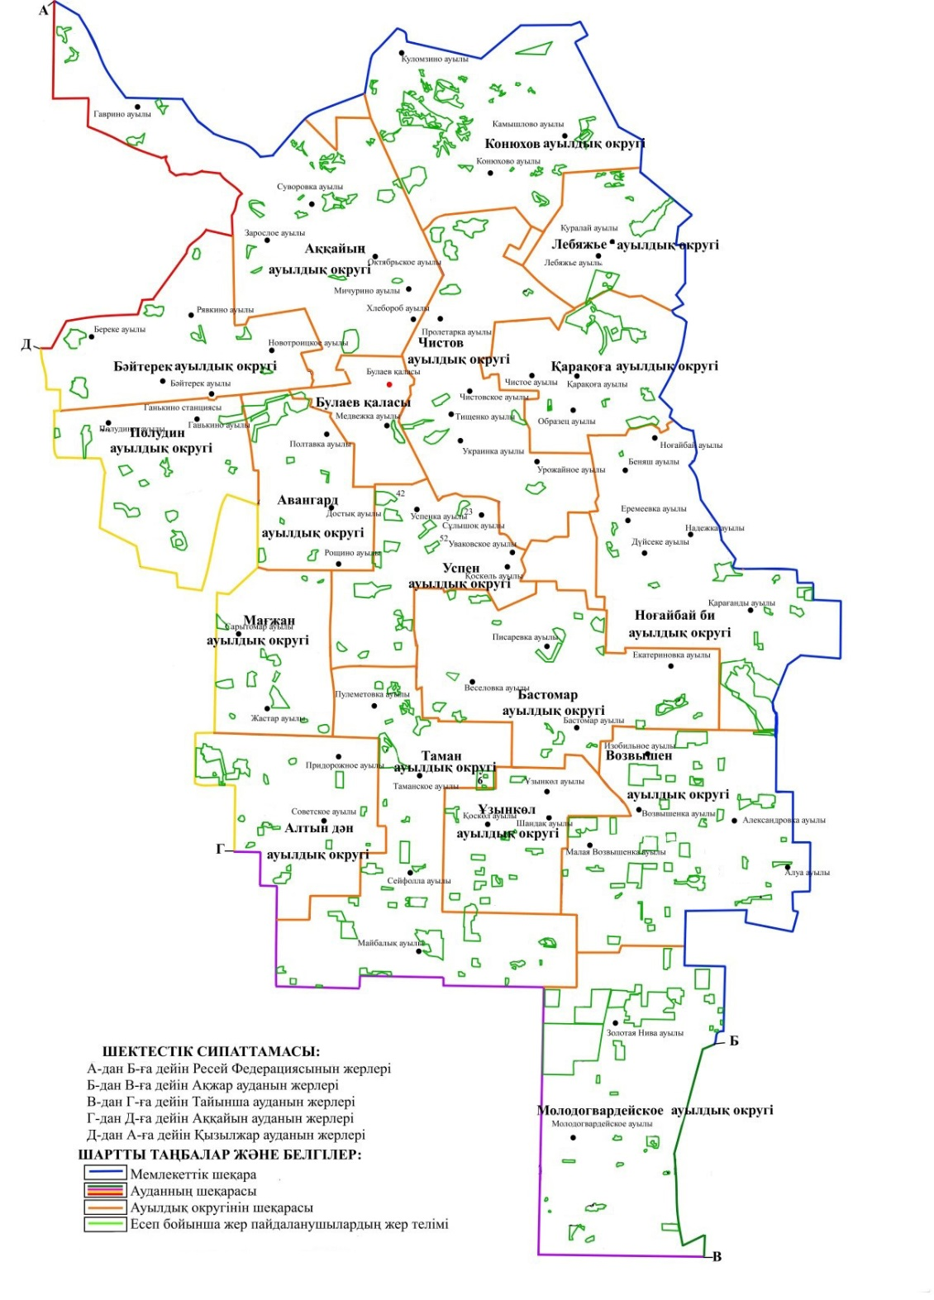

|  |  |
| --- | --- |
|  | Солтүстік Қазақстан облысы |
|  | Мағжан Жұмабаев ауданында |
|  | 2022-2023 жылдарға арналған |
|  | жайылымдарды басқару және |
|  | оларды пайдалану жөніндегі |
|  | жоспарға 2-қосымша |

**Жайылым айналымдарының қолайлы схемалары**

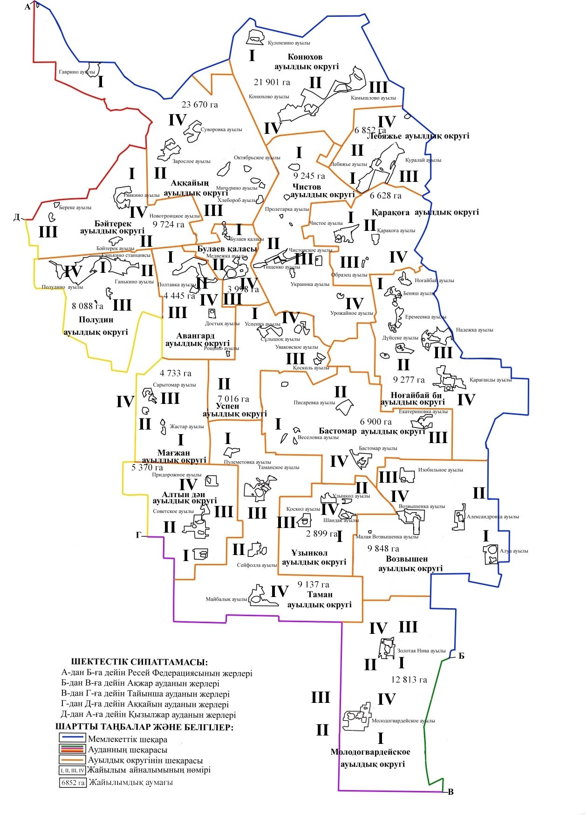

|  |  |
| --- | --- |
|  | Солтүстік Қазақстан облысы |
|  | Мағжан Жұмабаев ауданында |
|  | 2022-2023 жылдарға арналған |
|  | жайылымдарды басқару және |
|  | оларды пайдалану жөніндегі |
|  | жоспарға 3-қосымша |

**Жайылымдардың, оның ішінде маусымдық жайылымдардың сыртқы және ішкі шекаралары мен алаңдары, жайылымдық инфрақұрылым объектілері белгіленген картасы**

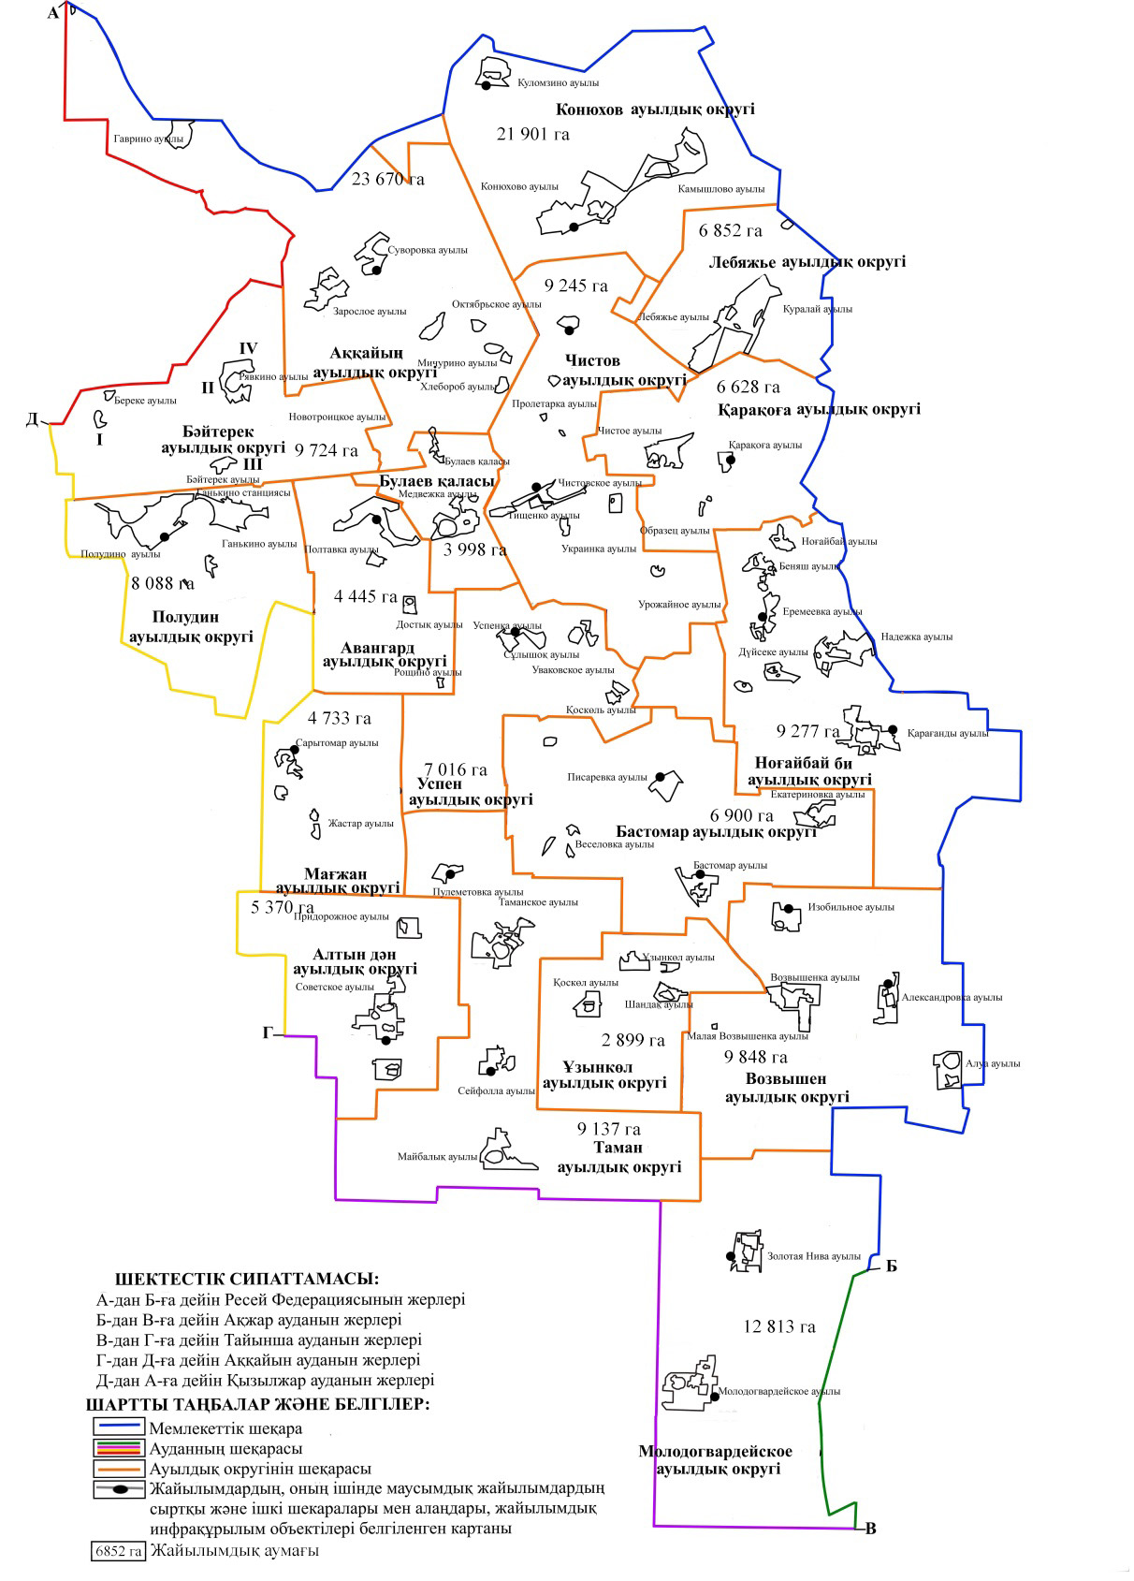

|  |  |
| --- | --- |
|  | Солтүстік Қазақстан облысы |
|  | Мағжан Жұмабаев ауданында |
|  | 2022-2023 жылдарға арналған |
|  | жайылымдарды басқару және |
|  | оларды пайдалану жөніндегі |
|  | жоспарға 4-қосымша |

**Жайылым пайдаланушылардың су тұтыну нормасына сәйкес жасалған су көздеріне (көлдерге, өзендерге, тоғандарға, апандарға, суару немесе суландыру каналдарына, құбырлы немесе шахталы құдықтарға) қол жеткізу схемасы**

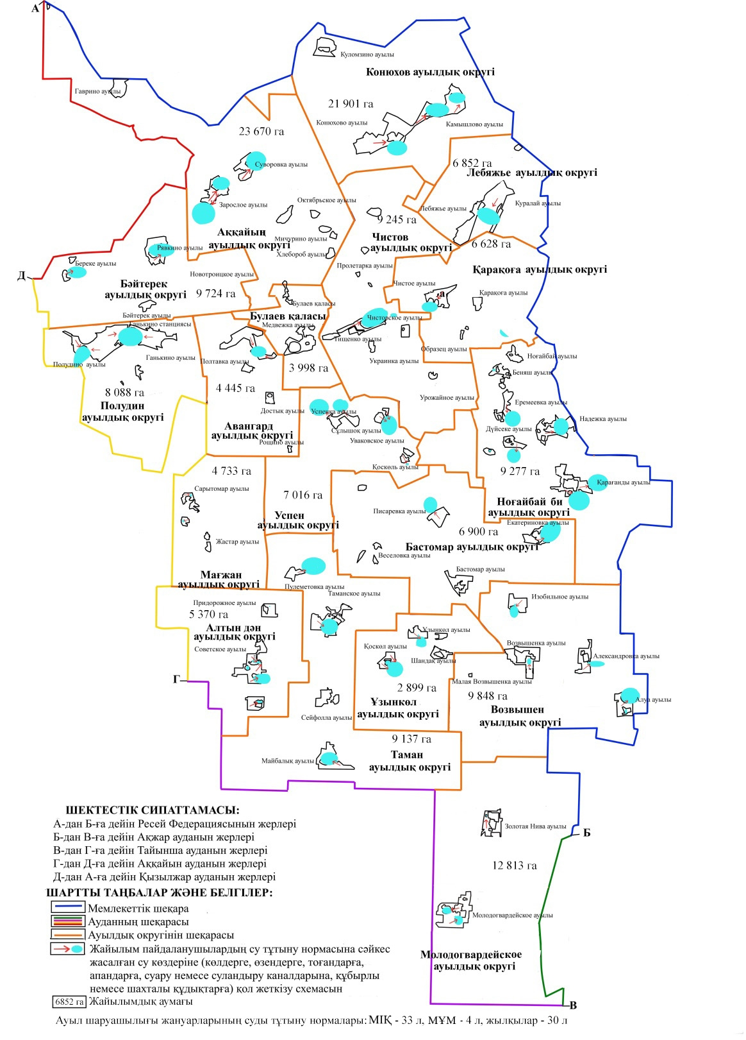

|  |  |
| --- | --- |
|  | Солтүстік Қазақстан облысы |
|  | Мағжан Жұмабаев ауданында |
|  | 2022-2023 жылдарға арналған |
|  | жайылымдарды басқару және |
|  | оларды пайдалану жөніндегі |
|  | жоспарға 5-қосымша |

**Жайылымы жоқ жеке және (немесе) заңды тұлғалардың ауыл шаруашылығы жануарларының мал басын орналастыру үшін жайылымдарды қайта бөлу және оны берілетін жайылымдарға ауыстыру схемасы**

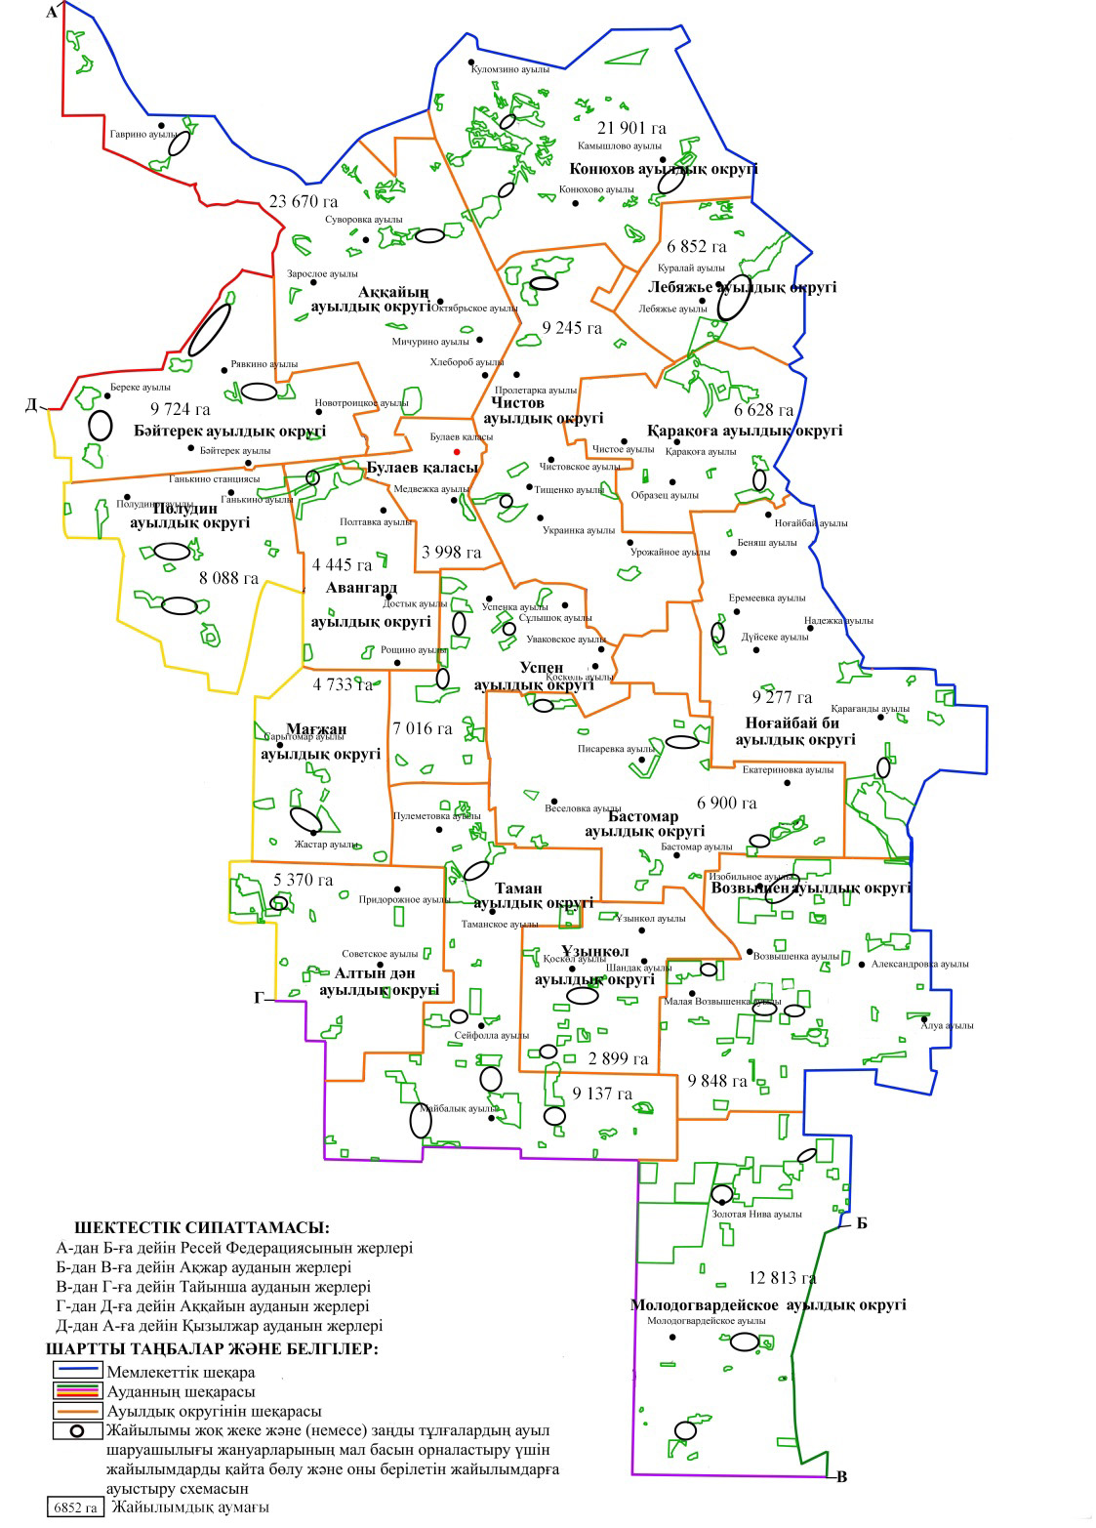

|  |  |
| --- | --- |
|  | Солтүстік Қазақстан облысы |
|  | Мағжан Жұмабаев ауданында |
|  | 2022-2023 жылдарға арналған |
|  | жайылымдарды басқару және |
|  | оларды пайдалану жөніндегі |
|  | жоспарға 6-қосымша |

**Ауыл шаруашылығы жануарларын жаюдың және айдаудыңмаусымдық маршруттарын белгілейтін жайылымдардыпайдалану жөніндегі күнтізбелік график**

|  |  |  |  |  |  |
| --- | --- | --- | --- | --- | --- |
| № | Ауылдық,  қалалық округ атауы | Алқаптардың нөмірлері | | | |
| I | II | III | IV |
| 1 | Авангард | 25 сәуірден бастап  24 маусымды бір реттік таптау | 25 маусымнан бастап  24 тамызды бір реттік таптау | 25 тамыздан бастап  22 қазанды бір реттік таптау | демалатын танап |
| 2 | Бастомар | 25 тамыздан бастап  22 қазанды бір реттік таптау | демалатын танап | 25 сәуірден бастап  24 маусымды бір реттік таптау | 25 маусымнан бастап  24 тамызды бір реттік таптау |
| 3 | Возвышен | 25 маусымнан бастап  24 тамызды бір реттік таптау | 25 тамыздан бастап  22 қазанды бір реттік таптау | демалатын танап | 25 сәуірден бастап  24 маусымды бір реттік таптау |
| 4 | Қарақоға | 25 тамыздан бастап  22 қазанды бір реттік таптау | демалатын танап | 25 сәуірден бастап  24 маусымды бір реттік таптау | 25 маусымнан бастап  24 тамызды бір реттік таптау |
| 5 | Конюхов | 25 маусымнан бастап  24 тамызды бір реттік таптау | 25 тамыздан бастап  22 қазанды бір реттік таптау | демалатын танап | 25 сәуірден бастап  24 маусымды бір реттік таптау |
| 6 | Лебяжье | 25 сәуірден бастап  24 маусымды бір реттік таптау | 25 маусымнан бастап  24 тамызды бір реттік таптау | 25 тамыздан бастап  22 қазанды бір реттік таптау | демалатын танап |
| 7 | Мағжан | демалатын танап | 25 сәуірден бастап  24 маусымды бір реттік таптау | 25 маусымнан бастап  24 тамызды бір реттік таптау | 25 тамыздан бастап  22 қазанды бір реттік таптау |
| 8 | Молодогвардейское | 25 тамыздан бастап  22 қазанды бір реттік таптау | демалатын танап | 25 сәуірден бастап  24 маусымды бір реттік таптау | 25 маусымнан бастап  24 тамызды бір реттік таптау |
| 9 | Ноғайбай би | 25 маусымнан бастап  24 тамызды бір реттік таптау | 25 тамыздан бастап  22 қазанды бір реттік таптау | демалатын танап | 25 сәуірден бастап  24 маусымды бір реттік таптау |
| 10 | Аққайын | 25 сәуірден бастап  24 маусымды бір реттік таптау | 25 маусымнан бастап  24 тамызды бір реттік таптау | 25 тамыздан бастап  22 қазанды бір реттік таптау | демалатын танап |
| 11 | Полудин | 25 тамыздан бастап  22 қазанды бір реттік таптау | демалатын танап | 25 сәуірден бастап  24 маусымды бір реттік таптау | 25 маусымнан бастап  24 тамызды бір реттік таптау |
| 12 | Алтын дән | 25 маусымнан бастап  24 тамызды бір реттік таптау | 25 тамыздан бастап  22 қазанды бір реттік таптау | демалатын танап | 25 сәуірден бастап  24 маусымды бір реттік таптау |
| 13 | Таман | 25 сәуірден бастап  24 маусымды бір реттік таптау | 25 маусымнан бастап  24 тамызды бір реттік таптау | 25 тамыздан бастап  22 қазанды бір реттік таптау | демалатын танап |
| 14 | Ұзынкөл | демалатын танап | 25 сәуірден бастап  24 маусымды бір реттік таптау | 25 маусымнан бастап  24 тамызды бір реттік таптау | 25 тамыздан бастап  22 қазанды бір реттік таптау |
| 15 | Успенка | 25 тамыздан бастап  22 қазанды бір реттік таптау | демалатын танап | 25 сәуірден бастап  24 маусымды бір реттік таптау | 25 маусымнан бастап  24 тамызды бір реттік таптау |
| 16 | Бәйтерек | 25 маусымнан бастап  24 тамызды бір реттік таптау | 25 тамыздан бастап  22 қазанды бір реттік таптау | демалатын танап | 25 сәуірден бастап  24 маусымды бір реттік таптау |
| 17 | Чистов | 25 сәуірден бастап  24 маусымды бір реттік таптау | 25 маусымнан бастап  24 тамызды бір реттік таптау | 25 тамыздан бастап  22 қазанды бір реттік таптау | демалатын танап |
| 18 | Булаев | демалатын танап | 25 сәуірден бастап  24 маусымды бір реттік таптау | 25 маусымнан бастап  24 тамызды бір реттік таптау | 25 тамыздан бастап  22 қазанды бір реттік таптау |

© 2012. Қазақстан Республикасы Әділет министрлігінің «Қазақстан Республикасының Заңнама және құқықтық ақпарат институты» ШЖҚ РМК